七下地理 | 读图填图训练
第九章第一节【美国】
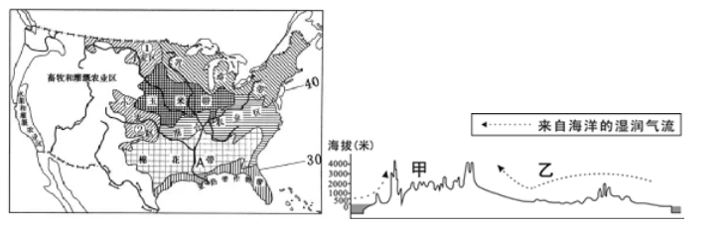
【一】阅读图文材料，完成下列问题。材料一 下左图是“美国本土农业带分布图”，右图是“美国沿40°N地形剖面图”。

（1）左图中的A河受地形和气候的影响，干流流量大、流速慢（缓）,航运价值高。
（2）读右图，分析美国降水水汽主要来自东部大西洋的原因？美国西部高大山脉阻挡了来自太平洋水汽，东部山脉低矮（东部是低矮的阿 巴拉契亚山脉），来自大西洋的水汽可深入内陆。
（3）左图反应美国农业的特征之一是地区生产专业化（专业化），右图中的甲处的农业带是畜牧和灌溉农业区。
（4）左图中①、②小麦区位于五带中的北温带，小麦按季节可以分为春小麦和冬小麦，我国华北地区为冬小麦，东北地区为春小麦，据此判断美国两片小麦区①和②中，②区为冬小麦。

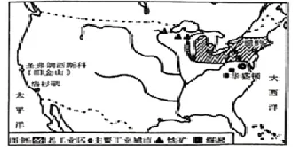
【二】阅读图文资料，完成下列问题。材料：据财政部网站13日消息，2019年5月9日，美国政府宣布，自2019年5月10日起，对从中国进口的2000亿美元清单商品加征的关税税率由10%提高到25%．美方上述措施导致中美经贸摩擦升级，违背中美双方通过磋商解决贸易分歧的共识，损害双方利益，不符合国际社会的普遍期待。为捍卫多边贸易体制，捍卫自身合法权益，中方不得不对原产于美国的部分进口商品调整加征关税措施。

（1）美国首都华盛顿。中美之间解决经济问题的商谈，叫做南北对话（南北对话/南南合作）。
（2）中国华为手机设计和产品组装在中国完成，系统软件来自位于美国旧金山的高科技中心硅谷，摄像技术来自德国，产品销往国际市场，华为手机产销过程说明了当今世界经济发展的重要特征经济全球化。
（3）美国是世界最大的农产品出口国，中美贸易摩擦将会对美国农产品出口造成重大影响，其中影响最大的是 A 。（填字母）
A．大豆 B．咖啡 C．可可 D．天然橡胶

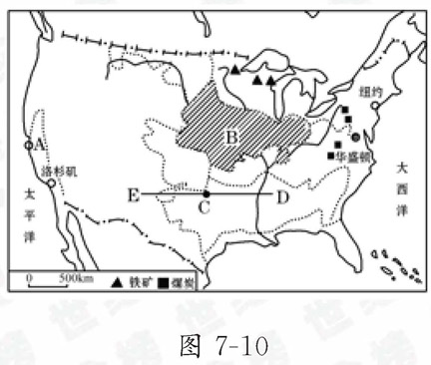
【三】读美国本土略图，回答下列问题。

（1）城市名称：A 旧金山 ，农业带名称：B 玉米带。
（2）一艘载有5万吨物资的海轮从美国纽约到洛杉矶，走最近的路线，依次经过大西洋、巴拿马运河和太平洋。
（3）如果修建CD和CE两段高速公路，工程量较大的是CE段，理由是CE段主要是山地，CD段主要是平原。
（4）美国东北部地区工业发达，利用图中信息，从资源和交通两方面说明其原因：有五大湖和大西洋便利的水运；附近有丰富的煤炭、铁矿石和水资源。

【四】美国幅员辽阔,是世界上最发达的工农业国，回答问题.
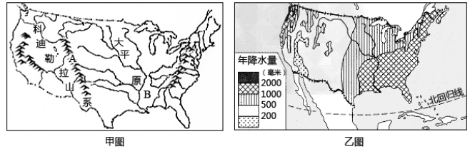

（1）美国2010年总人口3.1亿，居世界第三位，其中美国人口稠密地区在沿海平原和东北部的五大湖附近。
（2）甲图中字母表示的地理事物名称，A落基山脉，B密西西比河流。
（3）读乙图，说出美国降水量的分布特征．从东部向西部逐渐减少。
（4）甲图中乳畜带主要分布在五大湖附近及东北部大西洋沿岸地区．说说该区域发展畜牧带的有利条件靠近五大湖区，水源充足，陆运水运皆便利；地势较为平坦，湿润的温带大陆性气候，有利于多汁牧草的生长（至少答2条）．
（5）众所周知，美国工业主要分布在三大地区，其中航空、电子、信息技术等产业发展较快的地区是哪里？美国西部太平洋沿岸的狭窄平原和谷地．

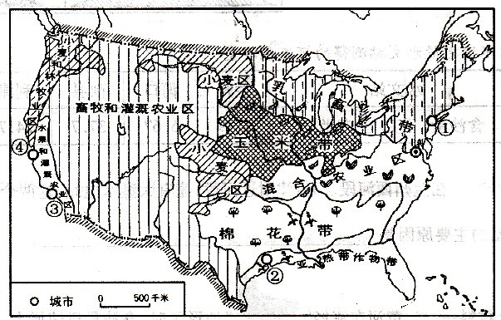
【五】读下图，回答问题。

(1)图中所示城市中，既有“唐人街”，附近又有著名硅谷的是④ 旧金山（圣弗朗西斯科）市。
(填序号及城市名称)
(2)由图可知美国农业生产具有区域化（专业化、专门化）特点，这种农业生产的优势效率高，产量大（充分利用自然条件）.
(3)水对农业生产至关重要，美国中部地区的农业灌溉便利，这主要得益于密西西比河的灌溉水源。
(4)美国是世界上经济最强大国家，目前拉动美国经济的主要产业是高新技术产业.
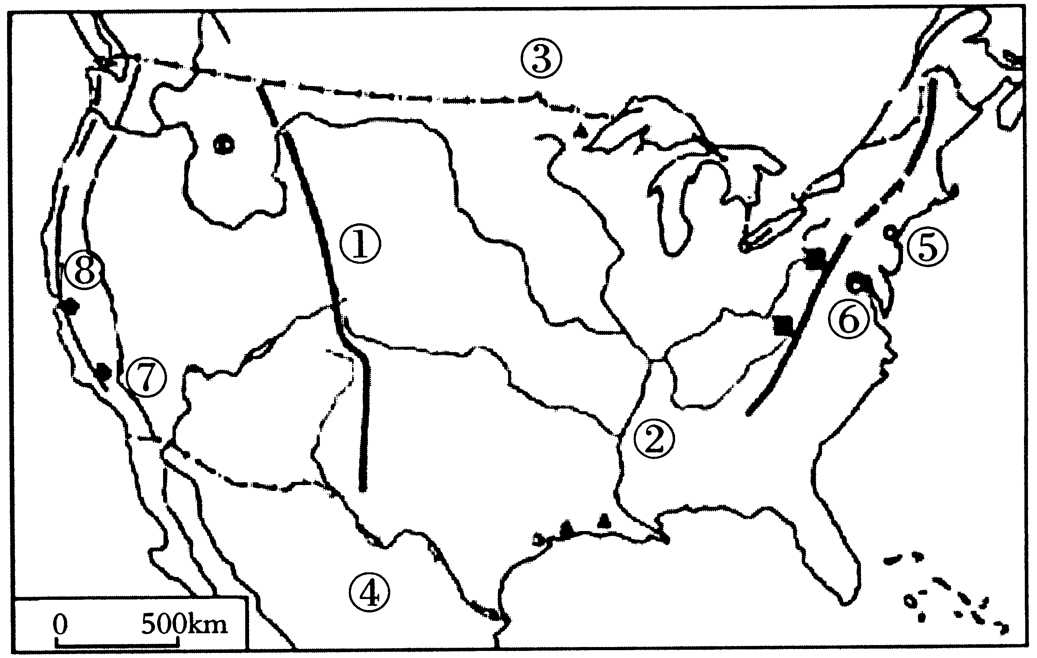
【六】读美国简图，回答问题：

(1)写出图中代码所代表的地理事物的名称：
山脉：①落基山；
河流：②密西西比河；
邻国：③加拿大；④墨西哥；
最大的城市：⑤纽约
首都：⑥华盛顿
华人聚居的城市：⑦洛杉矶；⑧旧金山(圣弗朗西斯科)
(2)美国的本土部分共有48个州，一个首都所在的特区，还有两个州与本土不相连，一个是位于北美洲西北角的阿拉斯加州，另一个是位于太平洋北回归线附近的夏威夷州。

七下地理 | 读图填图训练
第九章第一节【美国】
【一】阅读图文材料，完成下列问题。材料一 下左图是“美国本土农业带分布图”，右图是“美国沿40°N地形剖面图”。

（1）左图中的A河受地形和气候的影响，干流流量大、流速慢（缓）,航运价值高。
（2）读右图，分析美国降水水汽主要来自东部大西洋的原因？美国西部高大山脉阻挡了来自太平洋水汽，东部山脉低矮（东部是低矮的阿 巴拉契亚山脉），来自大西洋的水汽可深入内陆。
（3）左图反应美国农业的特征之一是地区生产专业化（专业化），右图中的甲处的农业带是畜牧和灌溉农业区。
（4）左图中①、②小麦区位于五带中的北温带，小麦按季节可以分为春小麦和冬小麦，我国华北地区为冬小麦，东北地区为春小麦，据此判断美国两片小麦区①和②中，②区为冬小麦。

【二】阅读图文资料，完成下列问题。材料：据财政部网站13日消息，2019年5月9日，美国政府宣布，自2019年5月10日起，对从中国进口的2000亿美元清单商品加征的关税税率由10%提高到25%．美方上述措施导致中美经贸摩擦升级，违背中美双方通过磋商解决贸易分歧的共识，损害双方利益，不符合国际社会的普遍期待。为捍卫多边贸易体制，捍卫自身合法权益，中方不得不对原产于美国的部分进口商品调整加征关税措施。

（1）美国首都华盛顿。中美之间解决经济问题的商谈，叫做南北对话（南北对话/南南合作）。
（2）中国华为手机设计和产品组装在中国完成，系统软件来自位于美国旧金山的高科技中心硅谷，摄像技术来自德国，产品销往国际市场，华为手机产销过程说明了当今世界经济发展的重要特征经济全球化。
（3）美国是世界最大的农产品出口国，中美贸易摩擦将会对美国农产品出口造成重大影响，其中影响最大的是 A 。（填字母）
A．大豆 B．咖啡 C．可可 D．天然橡胶

【三】读美国本土略图，回答下列问题。

（1）城市名称：A 旧金山 ，农业带名称：B 玉米带。
（2）一艘载有5万吨物资的海轮从美国纽约到洛杉矶，走最近的路线，依次经过大西洋、巴拿马运河和太平洋。
（3）如果修建CD和CE两段高速公路，工程量较大的是CE段，理由是CE段主要是山地，CD段主要是平原。
（4）美国东北部地区工业发达，利用图中信息，从资源和交通两方面说明其原因：有五大湖和大西洋便利的水运；附近有丰富的煤炭、铁矿石和水资源。

【四】美国幅员辽阔,是世界上最发达的工农业国，回答问题.

（1）美国2010年总人口3.1亿，居世界第三位，其中美国人口稠密地区在沿海平原和东北部的五大湖附近。
（2）甲图中字母表示的地理事物名称，A落基山脉，B密西西比河流。
（3）读乙图，说出美国降水量的分布特征．从东部向西部逐渐减少。
（4）甲图中乳畜带主要分布在五大湖附近及东北部大西洋沿岸地区．说说该区域发展畜牧带的有利条件靠近五大湖区，水源充足，陆运水运皆便利；地势较为平坦，湿润的温带大陆性气候，有利于多汁牧草的生长（至少答2条）．
（5）众所周知，美国工业主要分布在三大地区，其中航空、电子、信息技术等产业发展较快的地区是哪里？美国西部太平洋沿岸的狭窄平原和谷地．

【五】读下图，回答问题。

(1)图中所示城市中，既有“唐人街”，附近又有著名硅谷的是④ 旧金山（圣弗朗西斯科）市。
(填序号及城市名称)
(2)由图可知美国农业生产具有区域化（专业化、专门化）特点，这种农业生产的优势效率高，产量大（充分利用自然条件）.
(3)水对农业生产至关重要，美国中部地区的农业灌溉便利，这主要得益于密西西比河的灌溉水源。
(4)美国是世界上经济最强大国家，目前拉动美国经济的主要产业是高新技术产业.
【六】读美国简图，回答问题：

(1)写出图中代码所代表的地理事物的名称：
山脉：①落基山；
河流：②密西西比河；
邻国：③加拿大；④墨西哥；
最大的城市：⑤纽约
首都：⑥华盛顿
华人聚居的城市：⑦洛杉矶；⑧旧金山(圣弗朗西斯科)
(2)美国的本土部分共有48个州，一个首都所在的特区，还有两个州与本土不相连，一个是位于北美洲西北角的阿拉斯加州，另一个是位于太平洋北回归线附近的夏威夷州。

